**Проектная работа**

**на тему:**

**«Тайна газированной воды»**

**«Тайна газированной воды»**

**Гипотеза исследования**

Возможно**,** газированные напитки оказывают отрицательное воздействие на организм человека.

**Цель исследовательской работы:**

Узнать, как газированные напитки влияют на организм человека.

**Задачи исследования:**

1. Изучить литературу по данной проблеме.

2. Определить популярность газированной воды среди учащихся.

3 . Доказать отрицательное воздействие газированных напитков на организм человека.

Сбор  материала по этой проблеме проводился через изучение  информации в газетах и журналах, через изучение  информации в Интернете, опрос  одноклассников.

**Актуальность** данной темы не вызывает сомнения. Современный мир оказывает на организм человека огромное влияние, и оно не всегда положительное. Поэтому тема здоровьесбережения, сегодня очень важна для рассмотрения. В настоящее время очень остро стоит пробле­ма  употребления газированной воды.

Проводя исследовательскую работу, я изучила литературные источники по данной теме, научилась проводить исследования, выяснила какие  напитки любят учащиеся нашей школы, проанализировала результаты и сформулировала выводы.

Собранная информация и проведённые опыты наглядно показали, что действительно газированные напитки оказывают отрицательное воздействие на организм человека

В практической части работы я провела собственные исследования на тему влияния газированных напитков на организм человека. Делая выводы, под руководством учителя смогла обобщить полученные результаты. В заключительной части работы я обобщила полученные во время исследования результаты.

Результатом работы над проектом стало создание презентации

**«Тайна газированной воды».**

.

Проводя исследовательскую работу, я научилась:

* пользоваться  справочной литературой;
* вычленять из справочной литературы необходимую информацию по теме:
* проводить исследования по плану;
* обобщать и делать выводы;
* навыкам оформительской работы.

**Содержание:**

1. Ведение.
2. Аналитический обзор
3. История возникновения газированных напитков.

4. Материалы и методы исследования.

5. Изучение состава газированных напитков.

6. Изучение влияния веществ, входящих в состав газированных напитков на организм человека.

7. Изучение чистящих свойств газированных напитков.

8. Проведение социологического опроса .

9. Результаты исследований.

**10.** Выводы.

**Список использованной литературы**

**Введение**

*«Здоровье – это бесценный  дар природы,*

*оно даётся, увы, не навечно, его надо беречь».*

**И.П. Павлов.**

Во время классного часа наша учительница Ирина Фагиловна рассказала о том, как вредны для нашего организма газированные напитки. Также и моя мама, врач по профессии, часто говорит о вреде газированных напитков. Я очень люблю наблюдать, экспериментировать, исследовать. Особенно меня интересует, что происходит внутри нашего организма. Какие продукты берегут наше здоровье, а какие разрушают? Поэтому, я решила проверить, действительно ли так вредна газированная вода, как об этом говорят. Чтобы это выяснить, я определила цель своего исследования.

**Цель исследовательской работы:**

Из разных источников и наблюдений узнать, как газированные напитки влияют на организм человека.

Чтобы достичь этой цели, я поставил перед собой определённые задачи.

**Задачи исследования:**

1. Изучить литературу по данной проблеме;

2. Определить популярность газированной воды среди учащихся;

3. Доказать отрицательное воздействие газированных напитков на организм человека с помощью опытов.

Выдвинула следующую гипотезу.

**Гипотеза исследования:**

Возможно, газированные напитки оказывают отрицательное воздействие на организм человека.

  Объект исследования: Газированные напитки.

Предмет исследования: Влияние газированных напитков на организм человека.

**Актуальность**

Ежедневно в мире потребляется свыше 160 млн. литров Кока - Колы и 84 млн. литров других газированных напитков.

В последнее время в связи с широким использованием консервантов, красителей и искусственных вкусовых добавок многие родители стали задумываться о пользе или вреде того или иного продукта. Детей же в свою очередь привлекают яркие вкусы, красочность упаковки и реклама. Поэтому возникает ситуация, когда дети не принимают слов родителей, что данные продукты вредны для их здоровья.

**Проблема**

Проблема в том, что газированные напитки стали частью здорового рациона питания.

**Методы исследования:**

1. Изучение литературы по данной теме.

2. Проведение опроса среди учащихся.

3. Проведение опытов и исследований.

4. Анализ и обобщение информации.

**1. История возникновения газированных напитков.**

Своё исследование о вреде газированных напитков я начала с поисков статей об этом в интернете.

 Природная вода с газом известна с древнейших времён и использовалась в лечебных целях. Но только в 17 веке кто-то предприимчивый догадался разливать воду в бутылки и продавать их. В это же время появились и первые сладкие напитки, ещё не газированные.

В 18 веке учёные поняли, что вызывает появление пузырей. И в 1767 году английский химик Джозеф Пристли придумал, как сотворить из обычной воды газированную. На коллегии физиков в Лондоне он представил первый в мире газировочный аппарат.

**Самые популярные марки газированной воды**

 Первыми марками газировки, выпущенной в Америке, стали: Кока-Кола, Фанта, Спрайт, Пепси-кола. В России первыми стали: Тархун, Байкал, Лимонад, Ситро, Буратино, Дюшес.

Итак, в чём же «полезность-неполезность» газированных напитков? Что же это за активный ингредиент такой присутствует в составе любимого напитка?

То, что сильно-газированные напитки не рекомендуется пить лицам, страдающим заболеваниями желудочно-кишечного тракта – это общеизвестный факт. Не стоит злоупотреблять подобными напитками, и в частности кока-колой, и по той причине, что избыточное поступление в организм фосфорной кислоты, содержащейся в них, может вызвать дефицит кальция. Но даже и то, что, вызывая расстройство желудка при постоянном употреблении, газированная вода может привести к панкреатиту, к нарушениям со стороны желчевыводящих путей и поджелудочной железы и к другим патологическим процессам, – это ещё не всё. Американский журналист Рич Бахлер, более тридцати лет сопоставлявший слухи о вредоносности кока-колы и подобных ей напитков, с научно-обоснованными фактами и экспериментами, опубликовал данные о том, насколько же опасения потребителей соответствуют действительности.

Высокий уровень кислотности газированного напитка (Кока-Колы) делает,

оказывается, возможным использование его в качестве чистящего средства для удаления ржавчины и накипи, для зачистки контактов автомобильных аккумуляторов, придания блеска унитазам и т.д.

И, представьте себе, В США существуют даже руководства и «полезные советы» по ведению домашнего хозяйства с применением подобной «бытовой химии». Кока-колой удаляют пятна ржавчины с хромированного бампера автомобиля и коррозию с батарей в том же авто. Запылились стекла? И тут вам поможет наша трудолюбивая помощница! Не можете раскрутить заржавевший болт? Тоже не беда! Кока – кола и здесь вас выручит: всего-то лишь смочите тряпку, обмотайте ею болт на несколько минут. Можно также стирать сильно загрязнённую одежду, добавляя кока-колу вместе со стиральным порошком в стиральную машину. А чтобы прочистить забившуюся раковину или унитаз, нужно всего-то лишь вылить туда банку напитка и не смывать в течение часа. Дистрибьюторы кока-колы уже 20 лет используют ее для очистки моторов своих грузовиков.

Что же это за активный ингредиент такой присутствует в составе любимого напитка? Это уже упомянутая выше фосфорная кислота. И вот из-за этой самой кислоты самый популярный в мире безалкогольный напиток обвиняют в нанесении ущерба здоровью потребителей.

 К сожалению, в большинстве газированных безалкогольных напитков – таких, как кoка - кола или пепси-кола, разрушительный потенциал кислоты раз в десять выше, чем у фруктового сока, а потому они опасны для зубной эмали. Вывод этот был сделан на основании экспериментов, проведенных Университетом Южного Иллинойса, где исследовались 20 марок безалкогольных напитков, в том числе и их диетические (то есть не содержащие сахара) версии. Поэтому кока-кола – враг зубов и желудка!

          Прочитав обо всём этом,  я решила провести собственные опыты:

**Материалы и методы исследования**

Исследуемые образцы газированных напитков

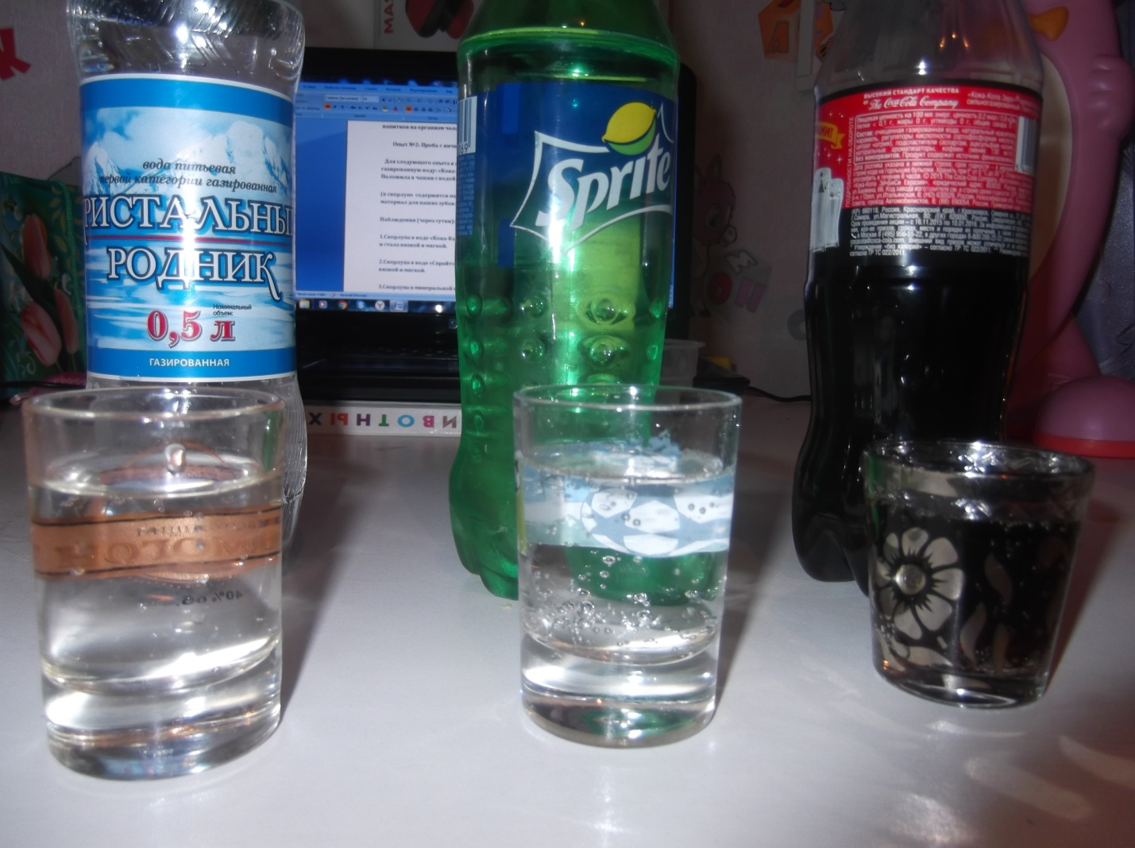

**Изучение состава газированных напитков**

Для изучения состава и выявления пищевых добавок, входящих в состав газированных напитков, я с учителем изучила состав продукта, описанный производителями на этикетках.

Результат представлен в виде таблицы:

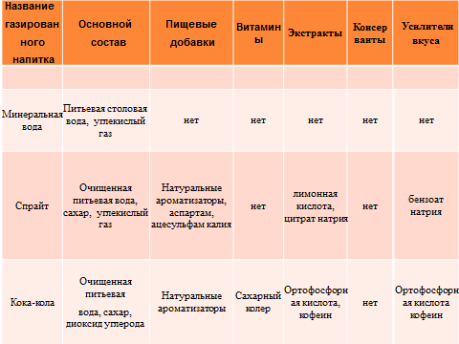

2. **Какие  газированные  напитки употребляют ученики нашей школы?**

   Мною был проведён социологический опрос среди учащихся 3-х классов с целью – изучить, какие  газированные  напитки употребляют ученики нашей школы и как они к этому относятся.

   Было опрошено 38 учащихся. Результаты оказались следующими. Любители газированных напитков:

Лимонад -16 чел

Минералка -10 чел.

Кока –кола -8 чел.

Тархун -4 чел.

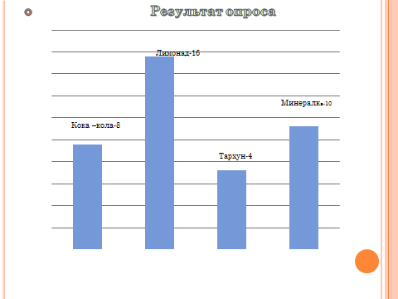

Изучая влияние веществ, входящих в состав газированных напитков на организм человека, я решила провести собственные опыты.

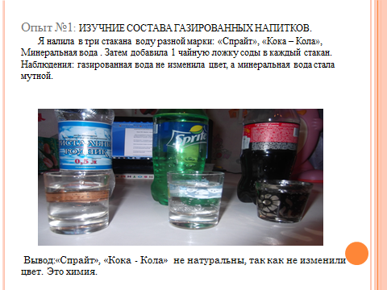

Наблюдения: газированная вода не изменила цвет, а минеральная вода стала мутной.

**Вывод:** Газированная вода «Спрайт», «Кока - Кола» не натуральны, так как не изменили цвет. Это химия.

**Изучение влияния веществ, входящих в состав газированных напитков на организм человека.**

Изучая влияние веществ, входящих в состав газированных напитков на организм человека, я проделала следующий опыт.

**Опыт №2: Проба с яичной скорлупой.**

   Для следующего опыта я взяла три чашки, налила в них газированную воду: «Кока-Колу», «Спрайт», Минеральную воду. Положила в чашки с водой кусочки яичной скорлупы (в скорлупе  содержится много кальция, а это строительный материал для наших зубов и костей).

Наблюдения (через сутки):

Скорлупа в минеральной воде совсем не изменилась.

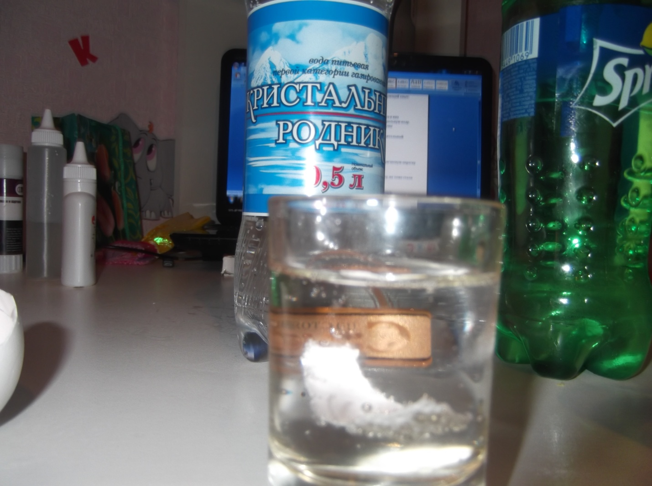

Скорлупа в воде «Кока-Кола» приняла тёмно-коричневую окраску и стала вязкой и мягкой.

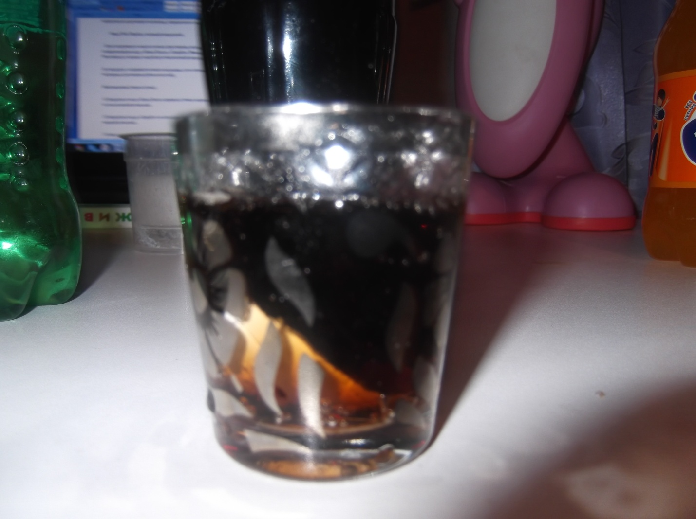

**Вывод:** если скорлупа размягчилась, то это значит, что газированная вода разъедает и наши зубы.

Скорлупа в воде «Спрайт» не изменилась по цвету, но тоже стала вязкой и мягкой.

**Результаты исследований влияния газированных напитков на яичную скорлупу.**

|  |  |
| --- | --- |
| **Название газированного напитка** | **Яичная скорлупа** |
| Спрайт | Становится более хрупкой |
| Кока - Кола | Становится более хрупкой, появляется тёмный налёт |
| Минеральная вода | Остаётся без изменений |

**Вывод:** если скорлупа размягчилась, то это значит, что газированная вода разъедает и наши зубы.

**Изучение свойств газированных напитков**

**Опыт №3: Проба с одеждой.**

* Я маркером нарисовала на светлом носке кружок.
* 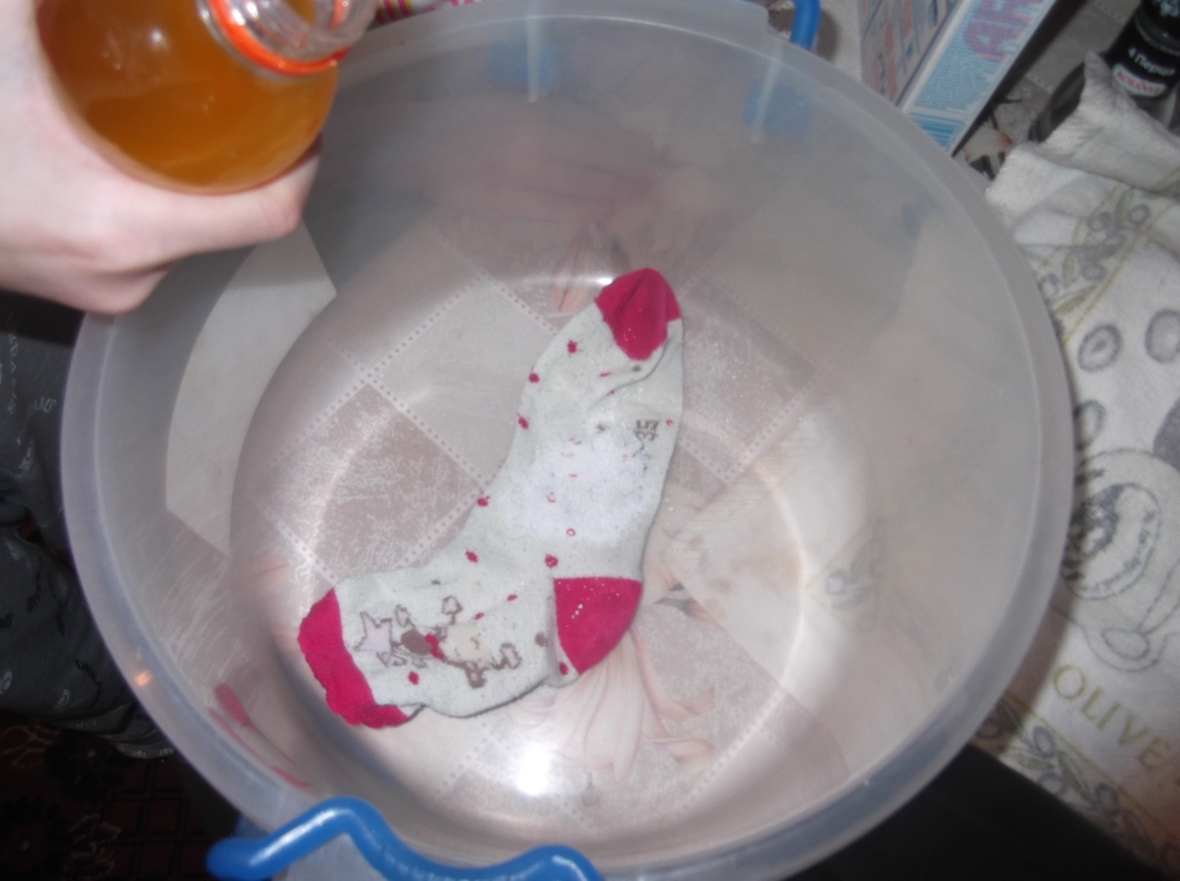
* Опустила носок в миску с порошком и добавила в неё «Фанту».

Наблюдения: сразу пошли пузырьки.

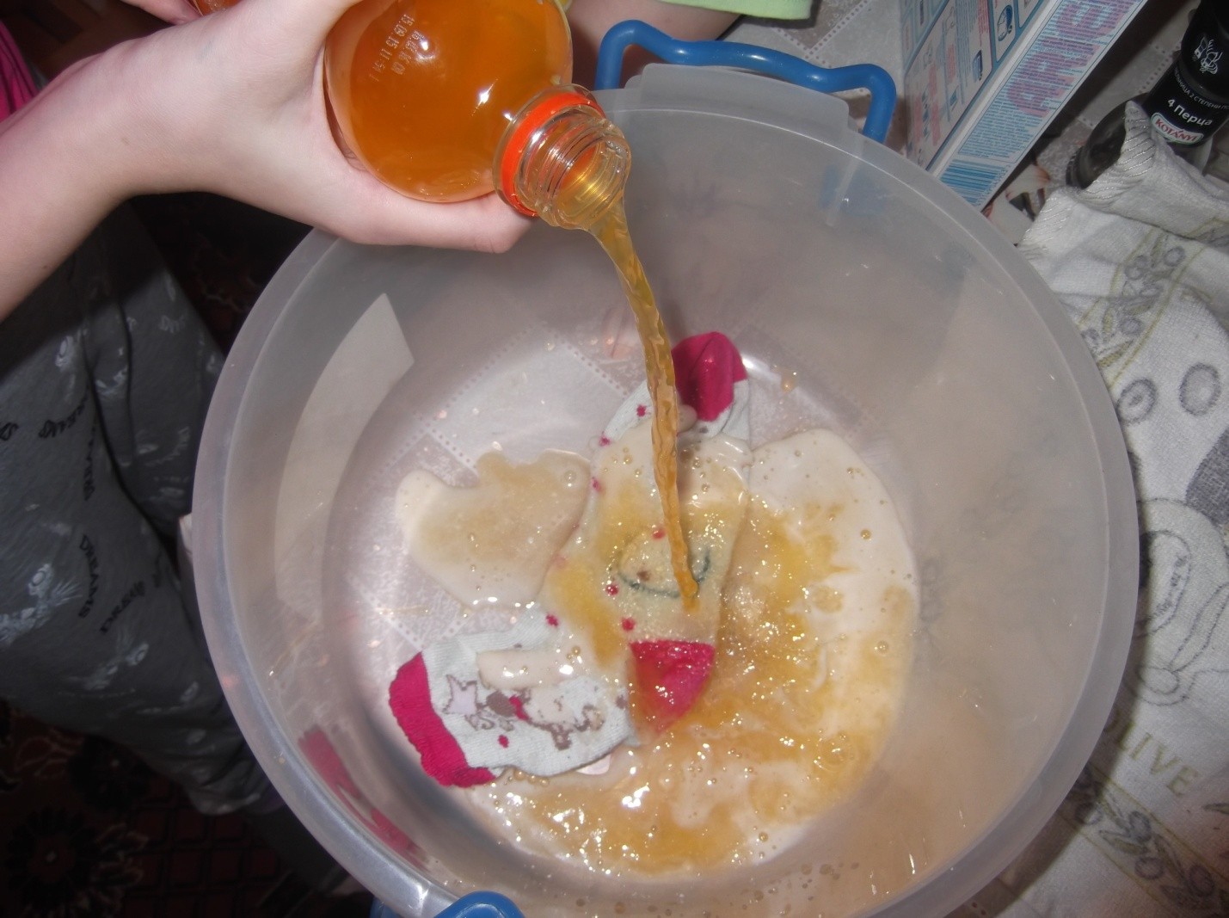

* Продержав носок в данном растворе один час, мы достали совершенно чистый носок без пятен.
* 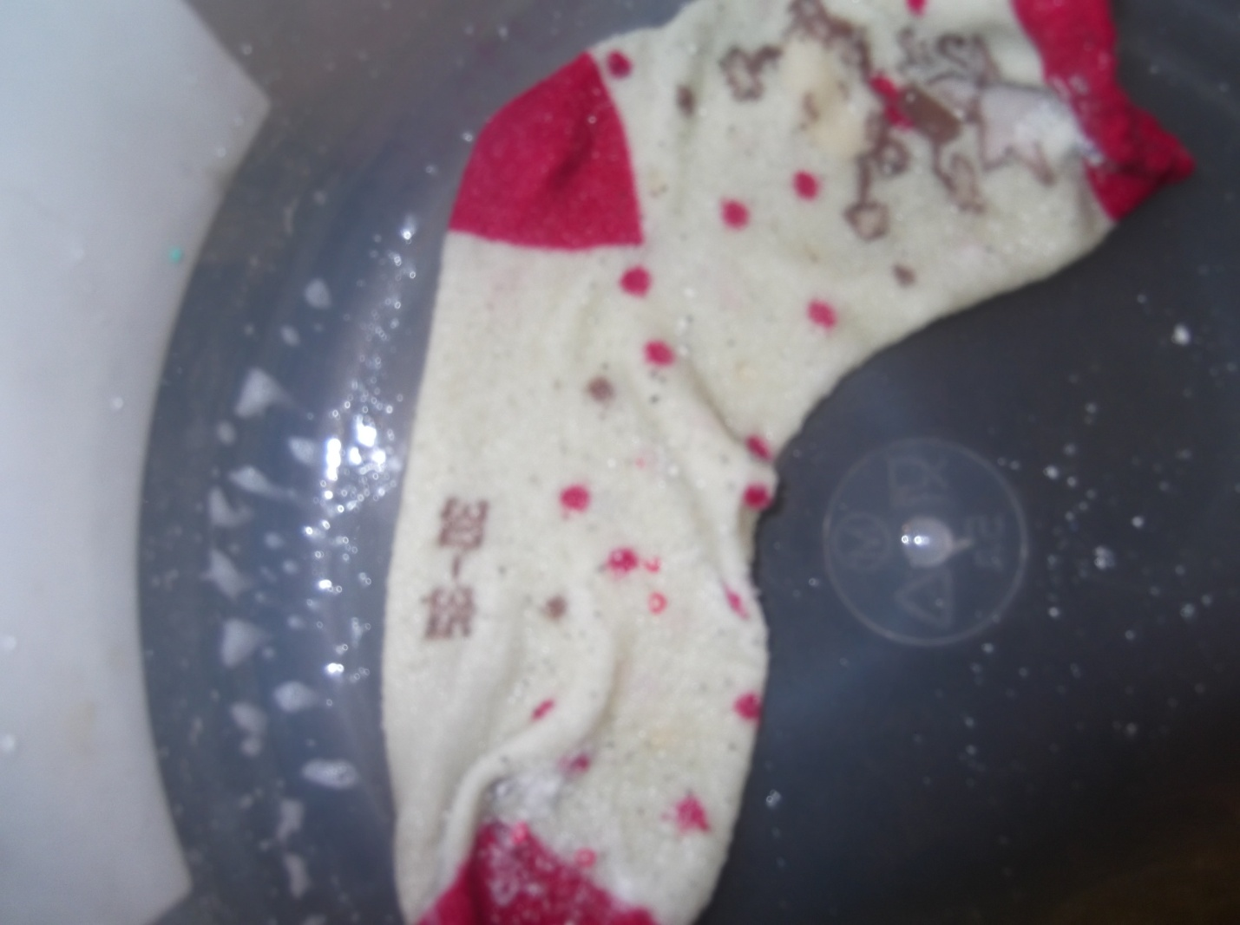

**Вывод:** «Кока -кола» содержит вещества, разрушающие стойкие пятна, а значит, отрицательно влияет на желудок.

**Выводы**

   Для исследования я взяла газированные напитки «Лимонад», «Кока-кола», «Спрайт» и минеральную воду. На основании результатов исследований сделала следующие выводы:

1. Газированная вода «Фанта», «Кола», «Тархун» не натуральна, так как не изменили цвет. Это химия.
2. Если скорлупа размягчилась, то это значит, что газированная вода разъедает и наши зубы.
3. «Кока - Кола» содержит вещества, разрушающие стойкие пятна, а значит, отрицательно влияет на желудок.

Таким образом, все компоненты, содержащиеся в газированной воде, влияют на организм человека. Влияние на здоровье у таких веществ  различно — от безвредного до опасного, особенно для людей с аллергией.

Все химические добавки, внесенные в напиток для улучшения вкуса, запаха, цвета, а также консерванты, внесенные для увеличения срока годности продуктов, потенциально очень сильно влияют на здоровье человека.

Кроме того, все газированные напитки содержат углекислый газ, чрезмерное использование которого, раздражает слизистую оболочку желудочно-кишечного тракта, способствуя возникновению гастрита, вздутию кишечника. Не рекомендуется пить газированные напитки лицам, страдающим заболеваниями желудочно-кишечного тракта.

При длительном употреблении газированных напитков может проявиться аллергия.

Наши опыты подтвердили справедливость того, что минеральная вода самая безвредная для организма человека. Поэтому люди должны серьезно задуматься о негативном влиянии газированной воды. Так что в следующий раз, покупая  газировку, остановитесь и подумайте. Все должно быть в меру. Я не призываю совсем отказаться от газировки, но научитесь выполнять несложные действия, которые помогут вам защититься от ее вредного влияния. А именно

- подбирая напиток, не поленитесь изучить этикетку;

- отдайте предпочтение напиткам, изготовленным на натуральной основе; - полощите зубы после употребления газировки чистой водой;

- соблюдайте общую гигиену полости рта;

- не употребляйте сладкие газированные напитки часто и в больших    количествах.

Понятно, что газированные напитки не смертельно опасны, иначе их просто бы не продавали. Однако небольшие меры предосторожности не помешают.

**Рекомендации по употреблению газированных напитков:**

* Пейте газированную воду не более 1-2 стаканов в неделю.
* Пейте её холодной т.к. она меньше будет воздействовать на эмаль зубов.
* Перед тем как выпить её, лучше выпустить газы.
* Не давайте газированную воду детям до 3-х лет.
* Откажитесь от газированной воды, если страдаете сахарным диабетом, гастритом, язвой желудка, ожирением.
* Пейте газированную воду через трубочку.

**Список литературы:**

1. Детская энциклопедия «Интересно обо всём» - М.: ВАКО, 2008.
2. Степанов В.А. «Хрестоматия для маленьких» - М.: Просвещение, 1982.
3. Энциклопедия «Большие проблемы маленькой планеты» - М.: росвещение
4. Интернет – ресурсы.